兰州文理学院2019-2020学年第一学期
期末考试《离散数学》（A）卷 参考答案及评分标准

一、选择题（每题1分，共15分）

1. A={1,2,3}, B={ x | x∈R∧|x|≤1 }, C={ x | x∈R∧x²=1 }, D={-1,1}，以下哪项不正确（C）。
A、C ⊆ B B、A ⊈ B C、C ⊆ A D、C = D
2.小叶和小巫是好朋友，今天恰好是星期六，尽管下起小雨，小叶还是想找小巫玩，到玄武湖去划船或游泳。但是，小叶知道，只有不下雨，小巫才游泳或者划船。由此可见（A）。
A. 今天小巫不游泳也不划船 B. 今天小巫不游泳但划船
C. 今天小巫游泳但不划船 D. 今天小巫既游泳也划船
3.设S=﹛1,2﹜,则在S上可以定义（D ）个二元关系：

A、12 B、4 C、8 D、16
4.函数f : R→R, f(x)= -x²+2x-1是（D）。
A、单射的 B、双射的 C、满射的 D、以上都不对

5.P={a、b、c、d}的最大划分是（C ）
A、{{a}，{b，c}{d}} B、{a，{b，c}} C、{{a}、{b}，{c}，{d}} D、{{a，b，c，d}}
6.A是集合，|A|=10，则|P(A)|= (A )
A、1024 B、99 C、2048 D、100
7.设G是一棵树，则G 的生成树有(B )棵。
A、0 B、1 C、2 D、不能确定
8.设集合A={a,b,c}，A上所有互不相同的等价关系的数目为(C )

A、3 B、4 C、5 D、6
9.集合A上的关系R是偏序关系的必要条件是（A）
A、自反的，反对称的和传递的； B、自反的和对称的；
C、传递和和对称的； D、传递的和反对称的。
10.设A={0, b}，B={1, b, 3}，则A∪B的恒等关系为（A）
A、{<0, 0>, <1, 1>, <b, b>,<3, 3>}； B、{<0, 0>, <1, 1>, <3, 3>}；
C、{<1, 1>, <b, b>, <3, 3>}； D、{<0, 1>, <1, b>, <b, 3>, <3, 0>}
11.设G是有5个顶点的完全图，则从G中删去（A）条边可以得到树。

A、6 B、5 C、10 D、4
12.<G,*>是群，则对*（B）。
A、满足结合律、交换律 B、有单位元，可结合 C、有单位元、可交换D、每元有逆元，有零元

13. 如下图所示有向图，从顶点1到5的单元最短路径为（B）。
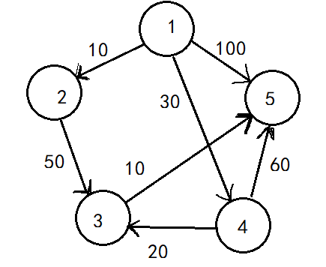
A、1->2->3->5 B、1->4->3->5 C、1->2->3->4->5 D、1->5

14. 下列语句中是真命题的是（D）
A、 我正在说谎 B、 严禁吸烟
C、 如果1+2=3，那么雪是黑的 D、 如果1+2=5，那么雪是黑的
15. P：天气好；Q：我去游玩．命题 ”如果天气好，则我去游玩” 可符号化为 (A)
A、P→Q B、Q→P C、P∧Q D、﹁Q→P

二、判断题（每题1分，共10分）
-------------------------------------------------------------------------------------------装 订 线---------------------------------------------------------------------------

16.若二元关系R是自反的和传递的，则 R□R=R。 （√）
17.文氏图用来表示集合之间的关系。 （√）
18.任何从A 到 A 的函数，如果它是单射，则它必是满射。 （√）
19.“我现在说的这句话是谎话”是命题。 （×）
20.P→(Q→R)=Q→(P→R)。 （√）
21.(P→Q)∧(P→R)=P→(Q∧P)。 （√）
22.L={1,2,3,4,5}对于整除关系构成格。 （×）
23.A 是实数集合，R={<x,y>| x∈A∧y∈A∧x－y=2 } R 是等价关系。 （×）
24.设 A，B，C为任意集合，如果 A×B＝A×C，那么 B＝C。 （×）
25.设 A，B为任意集合如果 A×A＝B×B，那么 A＝B 。 （√）

三、概念解释题（每题2分，共20分）

26.集合：不同的、确定的对象的全体。
27.双射：既是单射又是满射的映射。
28.幂集：集合A中所有的子集（包括全集和A本身）所组成的集合。
29.代数系统：非空集合上若干运算符构成的封闭系统。
30.群：满足结合律、有单位元和逆元的代数系统。
31.回路：起始结点与终止结点相同的通路。
32.通路：一个图中点与边交替连接形成的边的序列。
33.布尔代数：有补分配格或设<S, *, +>是含有两个二元运算的代数系统, +和*满足交换律,
分配率, 同一律,互补律, 那么就是一个布尔代数。
34.偏序关系：设R是集合A上的一个二元关系，若R满足自反性、反对称性、传递性，则
称R为A上的偏序关系。
35.前束范式：一个公式，如果所有量词均非否定地出现在全式的开头，它们的作用域延伸到整个公式的末端，同时公式中不出现联结词蕴涵和等价，则这种形式的公式叫做前束范式。

四、简答题（每题10分，共20分）
-------------------------------------------------------------------------------------------装 订 线--------------------------------------------------------------------------

- 将“宁教我负天下人,休叫天下人负我”翻译成谓词逻辑公式。
答：设P(x,y)为x负y，a为我，则为
∀x（P(a,x)∧﹁P(x,a)）
- 设A={1,2,3,4}， A上二元关系 R 定义为：R={1,2,2,1,2,3,3,4}，求R 的自反闭包、对称闭包和传递闭包。
答：
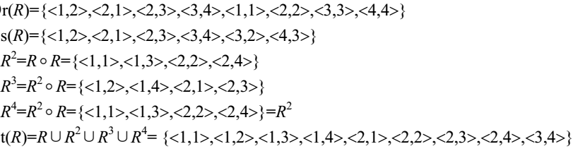
五、计算题（每题17分，共17分）

38.对于下图，利用kruskal算法求其最小生成树。
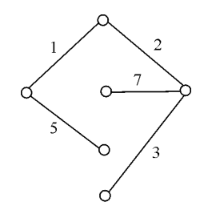
答：

六、证明题（每题18分，共18分）

39.用真值表法证明等式P→(Q∨R)=(P∧﹁Q)→R。
证明：
P→(Q∨R)和(P∧﹁Q)→R的真值表如下表所示：
P | Q | R | Q∨R | P→(Q∨R) | P∧﹁Q | (P∧﹁Q)→R
T | T | T | T | T | T | T
T | T | F | T | T | F | T
T | F | T | T | T | T | T
T | F | F | F | F | T | F
F | T | T | T | T | F | T
F | T | F | T | T | F | T
F | F | T | T | T | F | T
F | F | F | F | T | F | T
由上表可见：P→(Q∨R)和(P∧﹁Q)→R 的真值表完全相同，
所以 P→(Q∨R)=(P∧﹁Q)→R。

